Arbejdsspørgsmål til s.75-79 – biologi i udvikling – Kulhydrater og proteiner.
- Hvilke stoffer får vi energi fra?

- Hvilke typer af kulhydrater findes?

- Forklar, hvordan de tre typer af kulhydrater er opbygget. Inddrag figur 89 og 90.

- Hvilke madvarer indeholder typisk henholdsvis monosakkarider, disakkarider og polysakkarider? (se figuren nr.41)

- Hvad er kostfibre, og hvilke madvarer indeholder kostfibre? Giv et eksempel. Inddrag figur nr.94.

- Hvordan er et protein opbygget? Inddrag figurerne – 96 og 97 fra bogen – de er nedenfor.

- Hvad skal vi bruge proteiner til i kroppen? Giv to eksempler.

- I hvilke madvarer finder vi proteiner?

Nr.90
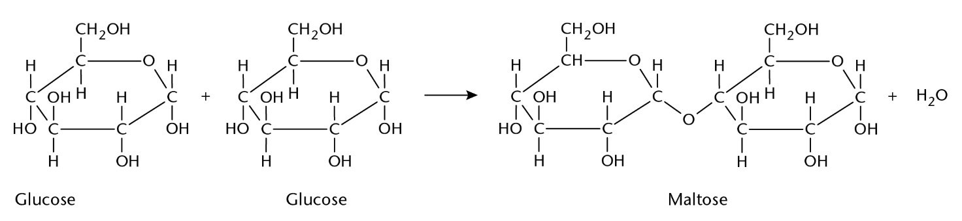
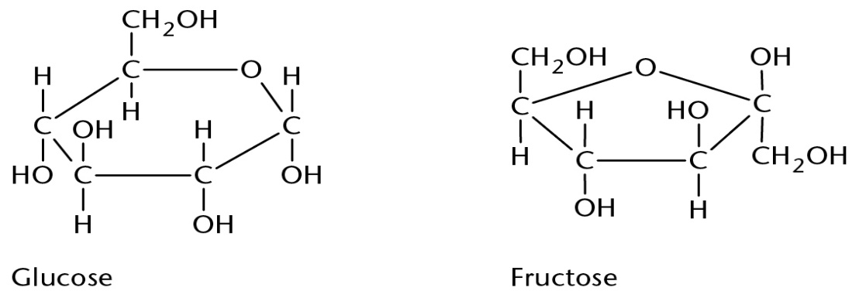
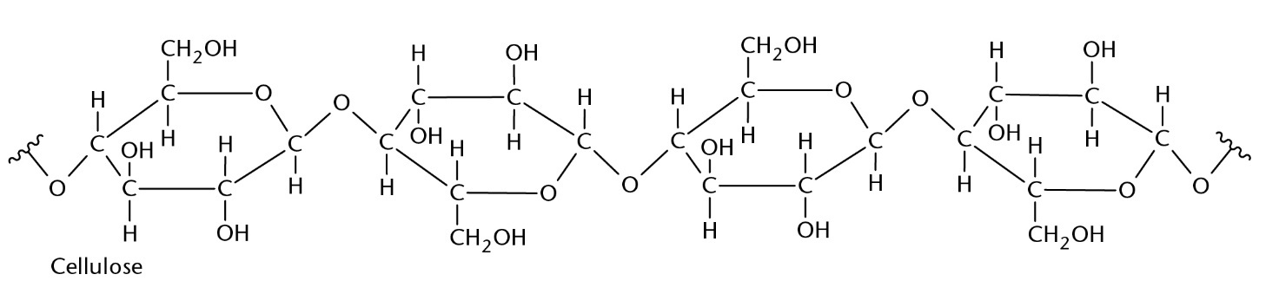
Figur nr.94.

Figur nr.96
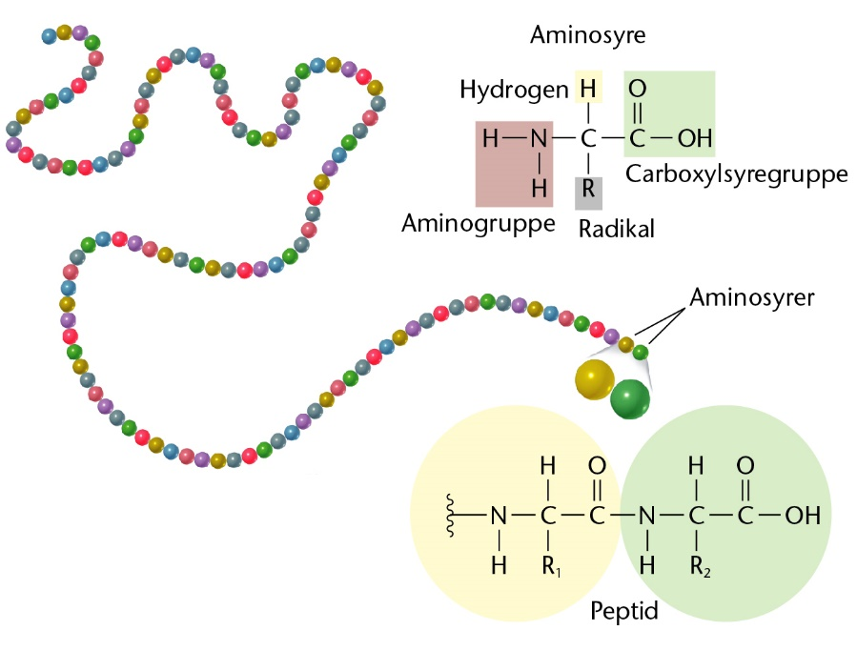
Figur nr.97
